МИНИСТЕРСТВО СЕЛЬСКОГО ХОЗЯЙСТВА РОССИЙСКОЙ ФЕДЕРАЦИИ
ФЕДЕРАЛЬНОЕ ГОСУДАРСТВЕННОЕ БЮДЖЕТНОЕ ОБРАЗОВАТЕЛЬНОЕ
УЧРЕЖДЕНИЕ ВЫСШЕГО ОБРАЗОВАНИЯ
«СТАВРОПОЛЬСКИЙ ГОСУДАРСТВЕННЫЙ АГРАРНЫЙ УНИВЕРСИТЕТ»
Факультет цифровых технологий
Кафедра инжиниринга и IT решений

ОТЧЕТ
ПО ТЕХНОЛОГИЧЕСКОЙ ПРАКТИКЕ

Студента _____________ Оберемко Анны Алексеевны____________
(фамилия, имя, отчество)
Направление подготовки/специальность информационные системы и технологии

Курс 2 ГруппаИСиТ-О-24/4 Форма обучения очная

Организация: ООО «Динамика-СТ» г. Ставрополь, пер. Макарова, д. 2
(название организации, адрес, телефон)
Сроки практики: с «15» июня 2026 г. По «7» июля 2026 г.
Руководитель практики от университета ___________ / Шлаев Д. В.
Подпись Фамилия И. О.
Руководитель практики от организации ___________ / Гнусарева Е.В.
подпись, М.П Фамилия И. О.

Критерий | Мах, балл | Баллы, полученные по итогам текущего контроля и промежуточной аттестации
Ведение дневника (текущий контроль) | 15
Оформление и содержание отчета (или иной формы отчетности по практике, в том числе НИР) | 55
Защита отчета (промежуточная аттестация) | 30
ИТОГО | 100 | Оценка (баллы)

ВВЕДЕНИЕ
Целью технологической практики является формирование устойчивых умений проектирования, построения баз данных и освоение основных возможностей СУБД MS SQL Server.
В ходе практики решались следующие задачи:
- изучение структуры типовой СУБД и ее функций;
- формирование практических навыков создания реляционных баз данных в современных СУБД (MS SQL Server);
- формирование практических навыков по использованию языка запросов SQL;
- формирование практических навыков работы с инструментальными средствами разработки приложений для работы с базами данных.
Объектом исследования является предметная область «Гостиничный бизнес», а именно деятельность гостиничной компании по предоставлению услуг временного размещения постояльцев. В рамках практики разработана база данных «Отель», предназначенная для автоматизации учета номерного фонда, регистрации постояльцев, управления бронированием и анализа загрузки отелей.
Актуальность работы обусловлена необходимостью эффективного управления гостиничным бизнесом в условиях высокой конкуренции, потребностью в оперативном получении информации о свободных номерах, доходах от размещения и загрузке отелей, а также важностью автоматизации процессов бронирования и регистрации гостей. Разработанная база данных позволяет централизованно хранить информацию о всех отелях сети, управлять номерным фондом, вести учет постояльцев и формировать аналитическую отчетность для руководства.

ГЛАВА 1. АНАЛИЗ ПРЕДМЕТНОЙ ОБЛАСТИ И ПРОЕКТИРОВАНИЕ БАЗЫ ДАННЫХ
  - Анализ предметной области
Предметная область «Отель» охватывает деятельность гостиничной компании, владеющей сетью отелей, расположенных в различных городах. Компания предоставляет услуги по временному размещению постояльцев в номерах различного типа и категории.
Основные бизнес-процессы предметной области включают:
- управление номерным фондом - ведение информации об отелях, номерах, их типах, вместимости и стоимости;
- бронирование и заселение - фиксация факта заезда постояльца, регистрация его персональных данных и дат проживания;
- выселение и архивация - регистрация факта выезда, расчет стоимости проживания и перенос устаревших записей (старше одного года) в архив;
- формирование отчетности - получение информации о загрузке отелей, доходах и свободных номерах для различных категорий пользователей.
Цены на номера одного типа во всех отелях сети являются одинаковыми. Номер может находиться в одном из следующих состояний: свободен, забронирован или занят. При заезде в отель постояльцы проходят обязательную регистрацию с указанием даты заезда и планируемой даты выезда. Информация о постояльцах, выехавших из отеля, хранится в системе в течение одного года, после чего автоматически удаляется в архив 1 января каждого года.
В результате анализа предметной области были выделены следующие группы пользователей информационной системы:
- турагенты - осуществляют поиск свободных номеров и бронирование для клиентов, интересуются наличием мест, типом номеров и их стоимостью;
- администраторы отелей - регистрируют заезды и выезды постояльцев, ведут учет занятости номеров, вносят информацию о гостях;
- владелец компании (руководство) - анализирует загрузку отелей, финансовые показатели, доходы от номерного фонда, принимает управленческие решения на основе аналитической информации.

1.2 Выявление сущностей предметной области и их атрибутов
В ходе анализа предметной области были выявлены следующие сущности, минимально необходимые для реализации функциональных требований системы.

Сущность 1. «Отели» (Hotels). Данная сущность предназначена для хранения информации о гостиницах, принадлежащих компании. Каждый отель характеризуется уникальным идентификатором, наименованием, адресом (город, улица, дом), контактным телефоном и количеством звезд.
Атрибуты сущности «Отели»:
- идентификатор отеля (HotelID);
- название отеля (HotelName);
- адрес отеля (Address);
- телефон отеля (Phone);
- количество звезд (Stars).

Сущность 2. «Типы номеров» (RoomTypes). Сущность содержит классификацию номеров по типу и вместимости. Каждый тип номера имеет уникальный идентификатор, название типа, количество мест и стоимость за сутки проживания.
Атрибуты сущности «Типы номеров»:
- идентификатор типа номера (RoomTypeID);
- тип комнаты (TypeName) - принимает значения «однокомнатный», «двухкомнатный» или «семейный»;
- количество мест (Capacity);
- цена за сутки проживания (PricePerDay).

Сущность 3. «Номера» (Rooms). Сущность хранит информацию о конкретных номерах в каждом отеле. Каждый номер имеет уникальный идентификатор, номер комнаты (в пределах от 10 до 100), привязку к отелю и типу номера, а также статус доступности.
Атрибуты сущности «Номера»:
- идентификатор номера (RoomID);
- номер комнаты (RoomNumber);
- идентификатор отеля (HotelID) - внешний ключ;
- идентификатор типа номера (RoomTypeID) - внешний ключ;
- статус доступности (IsAvailable) - принимает значение 1 (свободен) или 0 (занят).

Сущность 4. «Постояльцы» (Guests). Сущность содержит персональные данные гостей отеля, включая фамилию, имя, отчество, адрес постоянного проживания и контактный телефон.
Атрибуты сущности «Постояльцы»:
- идентификатор постояльца (GuestID);
- фамилия постояльца (LastName);
- имя постояльца (FirstName);
- отчество постояльца (MiddleName);
- адрес постоянного проживания (PermanentAddress);
- телефон (Phone).

Сущность 5. «Регистрация проживания» (Registrations). Сущность фиксирует факт заселения и выселения постояльцев. Каждая запись содержит информацию о том, какой постоялец, в каком номере и в какие даты проживал, а также итоговую стоимость проживания.
Атрибуты сущности «Регистрация проживания»:
- идентификатор регистрации (RegistrationID);
- идентификатор постояльца (GuestID) - внешний ключ;
- идентификатор номера (RoomID) - внешний ключ;
- дата заезда (CheckInDate) - по умолчанию текущая дата;
- дата выезда (CheckOutDate) - по умолчанию текущая дата;
- итоговая стоимость проживания (TotalCost);
- примечание (Notes).

Сущность 6. «Архив регистраций» (RegistrationArchive). Сущность предназначена для хранения устаревших записей о проживании постояльцев (записи старше одного года). Структура данной сущности полностью аналогична структуре сущности «Регистрация проживания». Архивирование выполняется с целью оптимизации производительности основной таблицы регистраций.
В таблице 1.1 представлен сводный перечень выявленных сущностей и их атрибутов.
Таблица 1.1 - Перечень сущностей предметной области и их атрибутов

№ | Наименование сущности | Назначение | Перечень атрибутов
1 | Отели | Хранение информации об отелях сети | HotelID, HotelName, Address, Phone, Stars
2 | Типы номеров | Классификация номеров по типу и вместимости | RoomTypeID, TypeName, Capacity, PricePerDay
3 | Номера | Хранение информации о конкретных номерах | RoomID, RoomNumber, HotelID, RoomTypeID, IsAvailable
4 | Постояльцы | Хранение персональных данных гостей | GuestID, LastName, FirstName, MiddleName, PermanentAddress, Phone
5 | Регистрация проживания | Фиксация заселений и выселений постояльцев | RegistrationID, GuestID, RoomID, CheckInDate, CheckOutDate, TotalCost, Notes
6 | Архив регистраций | Хранение устаревших записей о проживании | RegistrationID, GuestID, RoomID, CheckInDate, CheckOutDate, TotalCost, Notes

1.3 Определение ключевых атрибутов сущностей
Для каждой сущности предметной области были определены первичные ключи (Primary Key) - атрибуты или наборы атрибутов, однозначно идентифицирующие каждую запись в таблице. В разрабатываемой базе данных принято использование суррогатных ключей - искусственных числовых идентификаторов, генерируемых автоматически при добавлении новой записи (свойство IDENTITY в MS SQL Server). Данный подход обеспечивает уникальность записей независимо от изменений бизнес-атрибутов и упрощает организацию ссылочной целостности.
В таблице 1.2 представлены первичные ключи для каждой сущности.
Таблица 1.2 - Первичные ключи сущностей
Сущность | Первичный ключ | Тип данных | Обоснование
Отели | HotelID | INT, IDENTITY | Искусственный суррогатный ключ, обеспечивающий уникальную идентификацию каждого отеля
Типы номеров | RoomTypeID | INT, IDENTITY | Искусственный суррогатный ключ, обеспечивающий уникальную идентификацию каждого типа номера
Номера | RoomID | INT, IDENTITY | Искусственный суррогатный ключ, обеспечивающий уникальную идентификацию каждого номера
Постояльцы | GuestID | INT, IDENTITY | Искусственный суррогатный ключ, обеспечивающий уникальную идентификацию каждого постояльца
Регистрация проживания | RegistrationID | INT, IDENTITY | Искусственный суррогатный ключ, обеспечивающий уникальную идентификацию каждой регистрации
Архив регистраций | RegistrationID | INT | Первичный ключ наследуется из основной таблицы регистраций

Для обеспечения ссылочной целостности и организации связей между таблицами были определены внешние ключи (Foreign Key). В таблице 1.3 представлен перечень внешних ключей.
Таблица 1.3 - Внешние ключи базы данных
Таблица | Внешний ключ | Ссылается на таблицу | Ссылается на поле
Номера | HotelID | Отели | HotelID
Номера | RoomTypeID | Типы номеров | RoomTypeID
Регистрация проживания | GuestID | Постояльцы | GuestID
Регистрация проживания | RoomID | Номера | RoomID

1.4 Определение связей между сущностями
Между сущностями предметной области установлены следующие связи, отражающие бизнес-правила функционирования гостиничной компании.
- Связь между сущностями «Отели» и «Номера». Один отель может содержать множество номеров (от нескольких единиц до нескольких сотен). Каждый номер принадлежит только одному отелю. Данная связь является связью типа «один-ко-многим» (1:N) и реализуется путем добавления внешнего ключа HotelID в таблицу «Номера».
- Связь между сущностями «Типы номеров» и «Номера». Один тип номера может быть присвоен множеству номеров (например, в отеле может быть 20 одноместных номеров). Каждый номер имеет только один тип. Данная связь является связью типа «один-ко-многим» (1:N) и реализуется путем добавления внешнего ключа RoomTypeID в таблицу «Номера».
- Связь между сущностями «Постояльцы» и «Регистрация проживания». Один постоялец может иметь множество регистраций (проживаний в разные даты, возможно, в разных отелях). Каждая регистрация относится только к одному постояльцу. Данная связь является связью типа «один-ко-многим» (1:N) и реализуется путем добавления внешнего ключа GuestID в таблицу «Регистрация проживания».
- Связь между сущностями «Номера» и «Регистрация проживания». Один номер может быть занят разными постояльцами в разное время (множество регистраций). Каждая регистрация привязана только к одному номеру. Данная связь является связью типа «один-ко-многим» (1:N) и реализуется путем добавления внешнего ключа RoomID в таблицу «Регистрация проживания».
- Связь между сущностями «Постояльцы» и «Номера» является связью типа «многие-ко-многим» (M:N), поскольку один постоялец в разное время может проживать в разных номерах, и один номер в разное время может быть занят разными постояльцами. Данная связь реализована через промежуточную таблицу «Регистрация проживания», которая содержит внешние ключи на обе связанные сущности и дополнительные атрибуты, описывающие факт проживания (даты заезда и выезда, стоимость).
Таким образом, все связи между сущностями четко определены и обеспечивают корректное отражение бизнес-процессов предметной области в структуре базы данных.
1.5 Разработка инфологической модели
На основании выполненного анализа предметной области и выделенных сущностей с их атрибутами и связями была разработана инфологическая модель базы данных «Отель». Инфологическая модель представляет собой концептуальную схему данных, которая отражает структуру информации в терминах предметной области, независимо от конкретной СУБД и физической реализации.
Инфологическая модель разработана с использованием графического редактора Visual Paradigm Online. На модели каждая сущность представлена в виде прямоугольника, содержащего перечень атрибутов. Первичные ключи выделены подчеркиванием. Связи между сущностями обозначены линиями с указанием типа связи (1:N). Промежуточная таблица «Регистрация проживания» обеспечивает реализацию связи «многие-ко-многим» между постояльцами и номерами.
Инфологическая модель базы данных «Отель» представлена на рисунке 1.1.
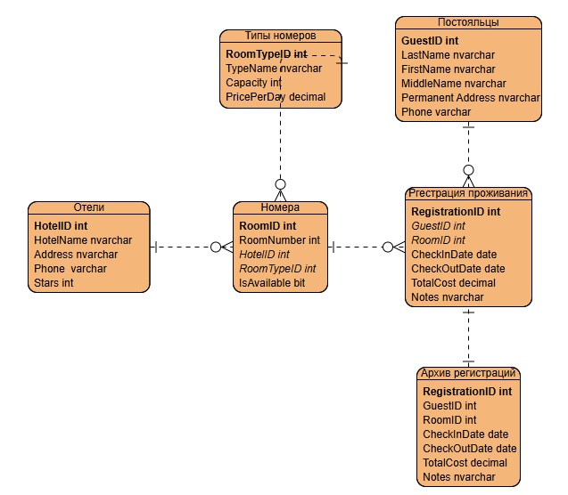Рисунок 1.1 - Инфологическая модель базы данных «Отель»

Инфологическая модель включает следующие сущности: «Отели», «Типы номеров», «Номера», «Постояльцы», «Регистрация проживания», «Архив регистраций». Связи между сущностями организованы следующим образом: «Отели» связаны с «Номерами» по принципу «один-ко-многим»; «Типы номеров» связаны с «Номерами» по принципу «один-ко-многим»; «Постояльцы» и «Номера» связаны через промежуточную сущность «Регистрация проживания» по принципу «многие-ко-многим»; «Архив регистраций» является структурным аналогом таблицы «Регистрация проживания» и используется для хранения устаревших данных.

1.6 Преобразование инфологической модели в реляционную модель
Преобразование инфологической модели в реляционную выполнено путем создания логической модели данных, которая описывает структуру базы данных в терминах реляционной модели - таблиц, полей, первичных и внешних ключей. Каждая сущность инфологической модели преобразована в таблицу реляционной базы данных. Связи между сущностями реализованы с помощью внешних ключей.
В таблицах 1.4-1.9 представлено описание структуры каждой таблицы реляционной модели: наименование поля, тип данных, ограничения целостности и краткое описание назначения поля.
Таблица 1.4 - Структура таблицы Hotels (Отели)
Имя поля | Тип данных | Ограничения | Описание
HotelID | INT | PRIMARY KEY, IDENTITY | Уникальный идентификатор отеля
HotelName | NVARCHAR | NOT NULL | Название отеля
Address | NVARCHAR | NOT NULL | Адрес отеля
Phone | VARCHAR | NULL | Контактный телефон отеля
Stars | INT | CHECK (Stars BETWEEN 1 AND 5) | Количество звезд отеля

Таблица 1.5 - Структура таблицы RoomTypes (Типы номеров)
Имя поля | Тип данных | Ограничения | Описание
RoomTypeID | INT | PRIMARY KEY, IDENTITY(1,1) | Уникальный идентификатор типа номера
TypeName | NVARCHAR | NOT NULL, CHECK (TypeName IN ('однокомнатный', 'двухкомнатный', 'семейный')) | Тип комнаты
Capacity | INT | NOT NULL, CHECK (Capacity >= 1) | Количество мест в номере
PricePerDay | DECIMAL | NOT NULL, CHECK (PricePerDay BETWEEN 100 AND 400) | Цена за сутки проживания (в тыс. руб.)

Таблица 1.6 - Структура таблицы Rooms (Номера)
Имя поля | Тип данных | Ограничения | Описание
RoomID | INT | PRIMARY KEY, IDENTITY(1,1) | Уникальный идентификатор номера
RoomNumber | INT | NOT NULL, CHECK (RoomNumber BETWEEN 10 AND 100) | Номер комнаты (от 10 до 100)
HotelID | INT | FOREIGN KEY REFERENCES Hotels(HotelID) | Идентификатор отеля (внешний ключ)
RoomTypeID | INT | FOREIGN KEY REFERENCES RoomTypes(RoomTypeID) | Идентификатор типа номера (внешний ключ)
IsAvailable | BIT | DEFAULT 1 | Статус доступности (1 -свободен, 0 - занят)

Таблица 1.7 - Структура таблицы Guests (Постояльцы)
Имя поля | Тип данных | Ограничения | Описание
GuestID | INT | PRIMARY KEY, IDENTITY(1,1) | Уникальный идентификатор постояльца
LastName | NVARCHAR(50) | NOT NULL | Фамилия постояльца
FirstName | NVARCHAR(50) | NOT NULL | Имя постояльца
MiddleName | NVARCHAR(50) | NULL | Отчество постояльца
PermanentAddress | NVARCHAR(200) | NOT NULL | Адрес постоянного проживания
Phone | VARCHAR(20) | NULL | Контактный телефон постояльца

Таблица 1.8 - Структура таблицы Registrations (Регистрация проживания)
Имя поля | Тип данных | Ограничения | Описание
RegistrationID | INT | PRIMARY KEY, IDENTITY(1,1) | Уникальный идентификатор регистрации
GuestID | INT | FOREIGN KEY REFERENCES Guests(GuestID) | Идентификатор постояльца (внешний ключ)
RoomID | INT | FOREIGN KEY REFERENCES Rooms(RoomID) | Идентификатор номера (внешний ключ)
CheckInDate | DATE | DEFAULT GETDATE() | Дата заезда (по умолчанию текущая дата)
CheckOutDate | DATE | DEFAULT GETDATE() | Дата выезда (по умолчанию текущая дата)
TotalCost | DECIMAL(10,2) | NULL | Итоговая стоимость проживания
Notes | NVARCHAR(500 | NULL | Примечания

Таблица 1.9 - Структура таблицы RegistrationArchive (Архив регистраций)
Имя поля | Тип данных | Ограничения | Описание
RegistrationID | INT | PRIMARY KEY | Уникальный идентификатор регистрации
GuestID | INT | NOT NULL | Идентификатор постояльца
RoomID | INT | NOT NULL | Идентификатор номера
CheckInDate | DATE | NULL | Дата заезда
CheckOutDate | DATE | NULL | Дата выезда
TotalCost | DECIMAL (10,2) | NULL | Итоговая стоимость проживания
Notes | NVARCHAR(500 | NULL | Примечания

1.7 Определение правил, действующих в предметной области, и пользователей
На основе анализа предметной области «Отель» были определены бизнес-правила, которые должны быть реализованы в базе данных и прикладном программном обеспечении.
Бизнес-правила предметной области:
- Цены на номера одного типа являются едиными для всех отелей сети. Это означает, что стоимость проживания в двухкомнатном номере одинакова независимо от города расположения отеля.
- Каждый номер может находиться в одном из трех состояний: свободен, забронирован или занят. Для упрощения модели в текущей реализации используется бинарное состояние «свободен/занят», при этом бронирование рассматривается как временное занятие номера.
- При заезде постояльца в отель его персональные данные фиксируются в системе с обязательным указанием даты заезда. Дата выезда может быть указана как плановая при заселении и скорректирована при фактическом выезде.
- Информация о постояльцах, выехавших из отеля, хранится в системе в течение одного года с даты выезда. По истечении указанного срока (1 января каждого года) записи автоматически перемещаются в архивную таблицу для оптимизации производительности основной таблицы регистраций.
- Стоимость проживания рассчитывается как произведение количества дней проживания на цену за сутки, соответствующую типу номера. При длительном проживании могут применяться скидки, однако в текущей реализации эта опция не предусмотрена.
- Номер не может быть занят одновременно двумя разными постояльцами. Система должна обеспечивать контроль целостности данных, предотвращающий двойное бронирование.

Пользователи системы и их задачи:
На основе анализа предметной области были определены три основные роли пользователей информационной системы, каждая из которых решает специфические задачи и имеет соответствующие права доступа к данным. В таблице 1.10 представлено описание пользователей и их функций.
Таблица 1.10 - Пользователи системы и их задачи
Роль пользователя | Решаемые задачи | Требуемые данные
Турагент | Поиск свободных номеров в отелях, просмотр информации о типах номеров и их стоимости, бронирование номеров для клиентов | Названия отелей, адреса, номера комнат, типы номеров, количество мест, цена за сутки, статус доступности номера
Администратор отеля | Регистрация заезда и выезда постояльцев, внесение персональных данных гостей, просмотр занятости номеров, ведение учета | Все данные о постояльцах, регистрациях проживания, номерах и их статусах
Владелец компании (руководство) | Анализ доходов отелей, оценка загрузки номерного фонда, принятие управленческих решений на основе статистических данных | Названия отелей, количество номеров, количество свободных и занятых номеров, выручка по каждому отелю и в целом по сети

Глава 2. РЕАЛИЗАЦИЯ БАЗЫ ДАННЫХ В СРЕДЕ MS SQL SERVER
2.1 Создание базы данных и таблиц с ограничениями целостности
Реализация базы данных выполнена в среде SQL Server Management Studio (SSMS) с использованием языка определения данных (Data Definition Language, DDL). Создание базы данных и всех таблиц выполнено с помощью SQL-скриптов, обеспечивающих полную воспроизводимость структуры данных.
Первым этапом выполнено создание базы данных с именем HotelDB с использованием команды CREATE DATABASE. Затем в контексте созданной базы данных были последовательно созданы все таблицы в соответствии с реляционной моделью, разработанной на этапе проектирования. При создании таблиц определены следующие ограничения целостности данных:
- ограничения первичного ключа (PRIMARY KEY) для уникальной идентификации каждой записи;
- ограничения внешнего ключа (FOREIGN KEY) для обеспечения ссылочной целостности между связанными таблицами;
- ограничения проверки (CHECK) для контроля допустимых значений полей (диапазоны цен, допустимые типы номеров, диапазоны номеров комнат);
- ограничения значения по умолчанию (DEFAULT) для автоматической установки текущей даты при создании записей;
- ограничение NOT NULL для обязательных полей.

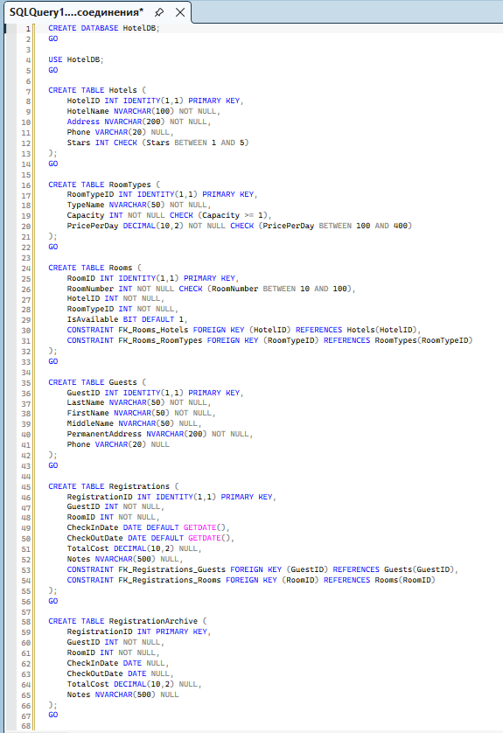
Рисунок 2.1 - SQL-скрипт создания базы данных и таблиц

2.2 Ввод данных в таблицы
Для тестирования функциональности базы данных и обеспечения возможности проверки выполнения всех запросов, триггеров и хранимых процедур, таблицы были заполнены тестовыми данными. Объем введенных данных достаточен для получения осмысленных результатов по всем запросам, предусмотренным заданием.
Ввод данных выполнен с использованием операторов INSERT INTO. В таблицу «Отели» добавлены три отеля, расположенные в разных городах. В таблицу «Типы номеров» добавлены три типа номеров с различной вместимостью и стоимостью. В таблицу «Номера» добавлены номера для каждого отеля с привязкой к типам. В таблицу «Постояльцы» добавлены персональные данные нескольких гостей. В таблицу «Регистрация проживания» добавлены записи, отражающие факты заселения постояльцев в различные номера с указанием дат заезда и выезда.
Ниже представлены SQL-скрипт для заполнения таблиц тестовыми данными.
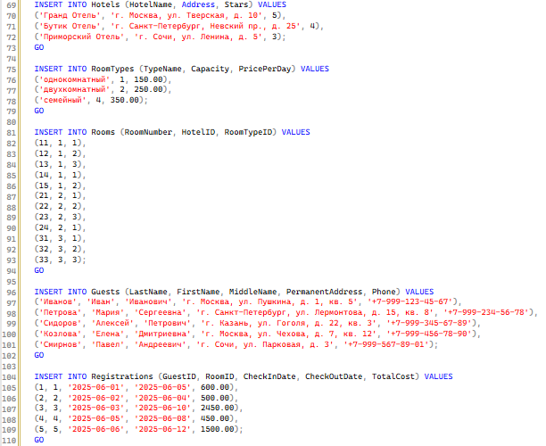
Рисунок 2.2 - SQL-скрипт ввода тестовых данных

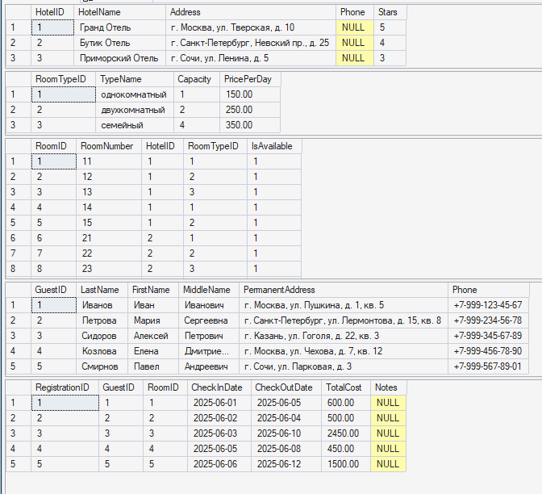
Рисунок 2.3 - созданная база данных

2.3 Создание запросов
Для решения задач предметной области и получения необходимой аналитической информации в рамках разработанной базы данных «Отель» были созданы SQL-запросы. Все запросы разработаны с учетом бизнес-правил, выявленных на этапе анализа предметной области, и позволяют получать актуальную информацию о состоянии номерного фонда, загрузке отелей, доходах и эффективности работы гостиничной компании.
В рамках выполнения индивидуального задания разработано 8 запросов, решающих следующие задачи: формирование списка номеров по заданным критериям, анализ регистраций постояльцев, расчет средних и суммарных показателей загрузки и доходности, а также управление архивными данными. Каждый запрос включает необходимые операции соединения таблиц (JOIN), группировки (GROUP BY), агрегации (SUM, AVG, COUNT), сортировки (ORDER BY) и фильтрации (WHERE).

Запрос 1. Список двухкомнатных номеров с ценой менее 200 тыс. руб.
Данный запрос предназначен для получения списка всех двухкомнатных номеров во всех отелях сети, стоимость которых не превышает 200 тыс. руб. Запрос позволяет турагентам и администраторам оперативно находить номера для клиентов с ограниченным бюджетом. Результаты упорядочены по убыванию стоимости для удобства выбора наиболее дорогого варианта в рамках заданного бюджета. Результат пуст, поскольку в тестовых данных нет номеров, удовлетворяющих условиям запроса.
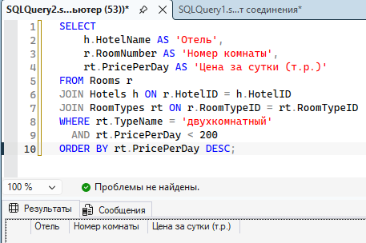
Рисунок 2.4 - запрос 1

Запрос 2. Регистрации постояльцев, выехавших за последние две недели
Запрос предназначен для получения информации о постояльцах, покинувших отели в течение последних двух недель. Данная информация необходима администраторам для контроля оборачиваемости номерного фонда, подготовки номеров к новым заселениям и ведения оперативной отчетности. Запрос использует функцию DATEADD для динамического вычисления даты, относительно текущего момента. Результат пуст, поскольку в тестовых данных нет номеров, удовлетворяющих условиям запроса.
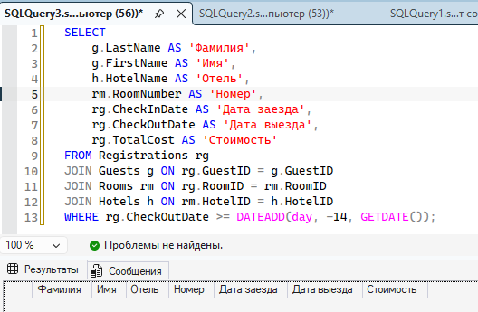
Рисунок 2.5 - запрос 2

Запрос 3. Средняя стоимость номера в каждом отеле
Запрос вычисляет среднюю стоимость проживания в номерах по каждому отелю сети. Данный показатель позволяет руководству компании оценить ценовую политику отелей, выявить отели с наиболее дорогим или бюджетным номерным фондом и принимать решения о корректировке тарифов. Запрос использует группировку по названию отеля и агрегатную функцию AVG.
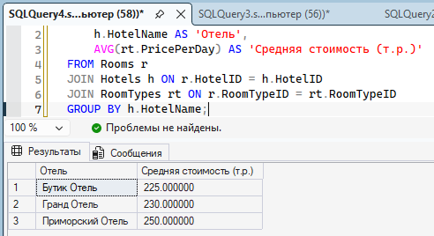
Рисунок 2.6 - запрос 3

Запрос 4. Общий суточный доход от всех номеров каждого типа
Запрос вычисляет потенциальный суточный доход, который может принести каждый тип номеров при условии полной загрузки. Для каждого типа номера определяется общее количество номеров в сети, цена за сутки и произведение этих величин как показатель суточного дохода. Данная информация необходима владельцу компании для оценки доходности различных категорий номеров и планирования инвестиций.
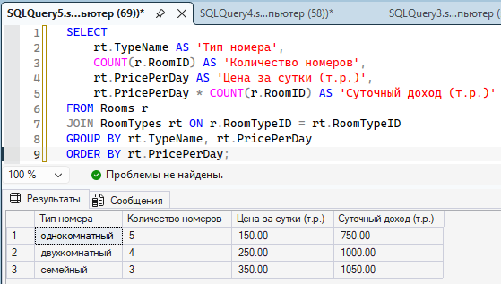
Рисунок 2.7 - запрос 4

Запрос 5. Список свободных номеров отеля «Гранд Отель»
Запрос формирует перечень свободных номеров в указанном отеле. Данная информация необходима турагентам для бронирования и администраторам для оперативного управления заселениями. В качестве примера выбран отель «Гранд Отель», однако запрос может быть легко адаптирован для любого отеля путем изменения названия. Запрос фильтрует номера по статусу доступности (IsAvailable = 1).
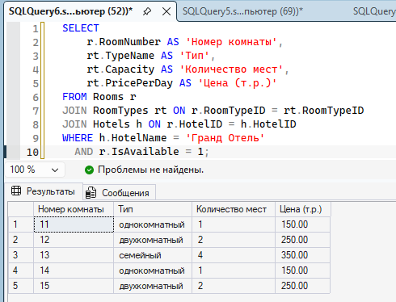
Рисунок 2.8 - запрос 5

Запрос 6. Потери от наличия свободных номеров за текущий день
Запрос вычисляет сумму потенциального дохода, который мог бы получить отель, если бы все свободные на текущий момент номера были заняты. Данный показатель является важным аналитическим параметром для оценки эффективности работы отеля и выявления потерь от незагруженности номерного фонда. Запрос суммирует стоимость всех свободных номеров в указанном отеле.

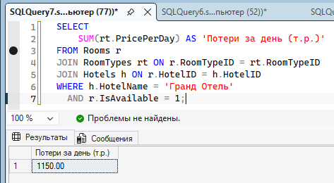
Рисунок 2.9 - запрос 6

Запрос 7. Количество номеров в каждом отеле
Запрос предназначен для получения сводной информации о количестве номеров в каждом отеле сети. Данный показатель используется для анализа масштабов деятельности отелей, планирования загрузки и сравнения номерных емкостей. Запрос использует левое внешнее соединение (LEFT JOIN) для включения отелей, которые могут не иметь номеров, и группировку по названию отеля с сортировкой по убыванию количества номеров.
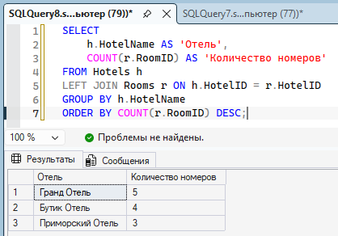
Рисунок 2.10 - запрос 7

Запрос 8. Создание архивной таблицы и перенос устаревших записей
Данный комплекс запросов реализует механизм архивации данных, предусмотренный бизнес-правилами предметной области. Согласно условиям задания, информация о постояльцах, выехавших из отеля, хранится в течение года, после чего удаляется в архив. Реализация включает три этапа: создание архивной таблицы со структурой, аналогичной основной таблице регистраций, копирование устаревших записей (до 1 января 2011 года) и их удаление из основной таблицы.
Этап 1. Создание архивной таблицы
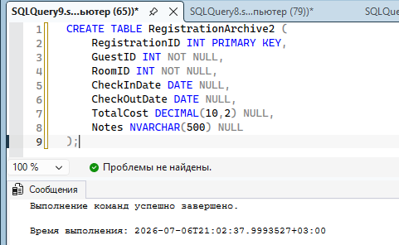
Рисунок 2.11 - запрос 8, этап 1

Этап 2: Копирование записей в архив
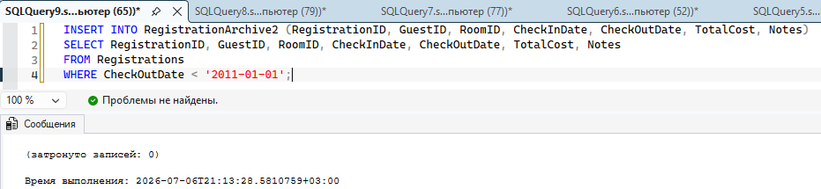
Рисунок 2.12 - запрос 8, этап 2

Этап 3: Удаление заархивированных записей
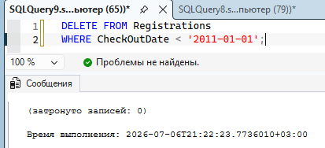
Рисунок 2.13 - запрос 8, этап 3

2.4 Создание представлений
Для обеспечения безопасности данных и упрощения доступа к информации различным категориям пользователей были разработаны представления (VIEW). Представления представляют собой виртуальные таблицы, которые скрывают сложную структуру базы данных и предоставляют пользователям только те данные, которые необходимы для выполнения их функций.
2.4.1 Представление для турагентов
Турагентам требуется оперативный доступ к информации о свободных номерах в отелях для бронирования. Разработанное представление vww_AvailableRoomsForAgents предоставляет следующие данные: название отеля, адрес, номер комнаты, тип номера, количество мест и цена за сутки. Представление фильтрует только свободные номера, скрывая информацию о занятых номерах и персональных данных постояльцев.
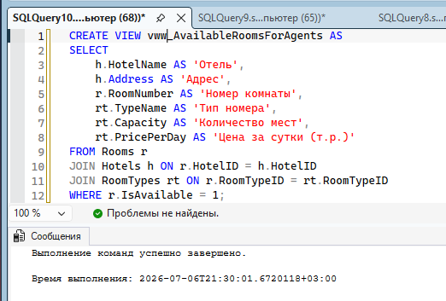
Рисунок 2.14 - представление для турагента

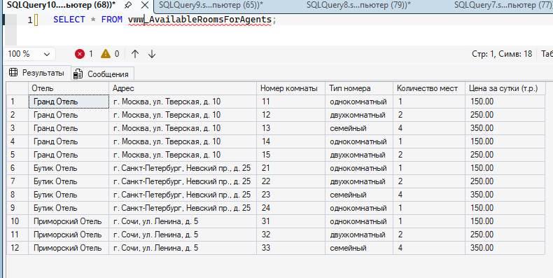
Рисунок 2.15 - результат работы представления для турагента

2.4.2 Представление для владельца компании
Владельцу компании необходима сводная информация о доходах отелей для анализа эффективности бизнеса. Разработанное представление vw_RevenueForOwner предоставляет следующие данные: название отеля, количество заездов и общий доход. Представление использует группировку и агрегатные функции для расчета итоговых показателей по каждому отелю.
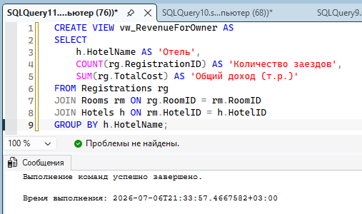
Рисунок 2.16 - представление для владельца компании

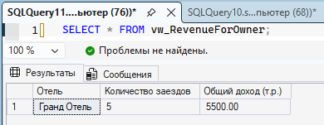
Рисунок 2.17 - результат работы представления для владельца компании

2.5 Создание хранимых процедур
Хранимые процедуры представляют собой скомпилированные программные модули, которые хранятся на сервере базы данных и выполняются на стороне сервера. Использование хранимых процедур позволяет инкапсулировать бизнес-логику, повысить производительность за счет снижения сетевого трафика, обеспечить безопасность данных и упростить администрирование базы данных.
В рамках выполнения индивидуального задания разработаны три хранимые процедуры, реализующие ключевые бизнес-операции гостиничного комплекса: динамическое ценообразование в зависимости от загрузки отеля, поиск свободных номеров заданной категории и бронирование номеров.

2.5.1 Хранимая процедура увеличения цены при отсутствии свободных номеров
Назначение: Процедура реализует механизм динамического ценообразования. Если в указанном отеле отсутствуют свободные номера (загрузка составляет 100%), цена на все типы номеров автоматически увеличивается на 5%. Данный механизм позволяет максимизировать доход компании в периоды высокого спроса и автоматически регулировать цены без участия человека.
Логика работы:
- Получает количество свободных номеров в указанном отеле.
- Если количество свободных номеров равно нулю, выполняется повышение цен на 5% для всех типов номеров.
- Если свободные номера есть, выводится информационное сообщение о количестве свободных номеров и отсутствии необходимости в повышении цен.
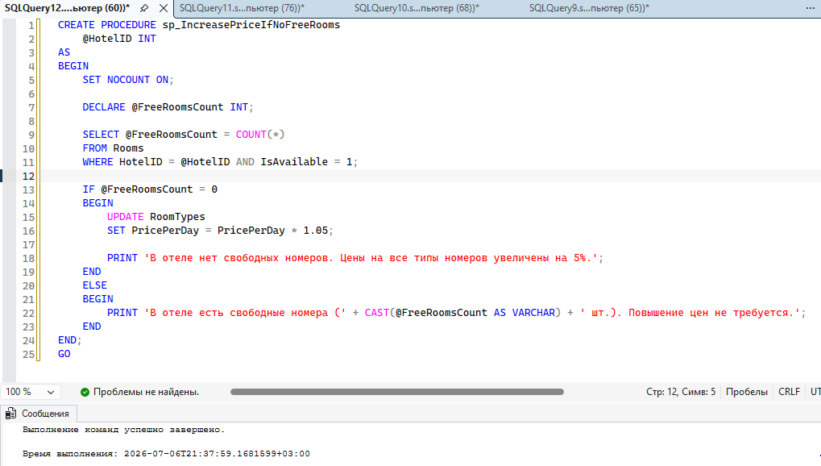
Рисунок 2.18 - процедура повышения цен

2.5.2 Хранимая процедура получения информации о свободных одноместных номерах
Назначение: Процедура предназначена для получения списка свободных одноместных номеров в указанном отеле. Данная информация необходима турагентам и администраторам для оперативного бронирования номеров для клиентов, которым требуется размещение в номере данного типа.
Логика работы:
- Проверяет наличие свободных одноместных номеров в указанном отеле.
- Если номера найдены, возвращает таблицу с информацией: номер комнаты, количество мест, цена за сутки.
- Если номера не найдены, выводит информационное сообщение об отсутствии свободных одноместных номеров.
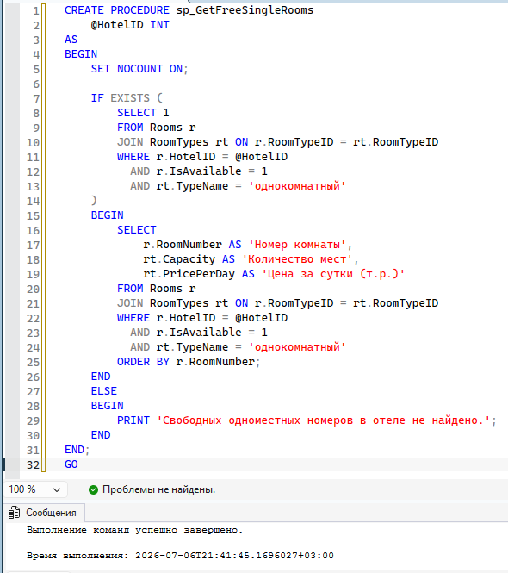
Рисунок 2.19 - процедура получения информации о свободных одноместных номерах

2.5.3 Хранимая процедура бронирования двухместного номера
Назначение: Процедура автоматизирует процесс бронирования двухместного номера в указанном отеле. При бронировании происходит изменение статуса номера на «занят» и создание записи в таблице регистрации с автоматическим расчетом дат заезда и выезда.
Логика работы:
- Выполняет поиск первого свободного двухместного номера в указанном отеле.
- Если номер найден:
  - Обновляет статус номера на «занят» (IsAvailable = 0).
  - Создает запись в таблице Registrations с датой заезда (текущая дата) и датой выезда (текущая дата + 3 дня).
  - Рассчитывает итоговую стоимость проживания.
  - Выводит информационное сообщение с деталями бронирования.
- Если свободных двухместных номеров нет, выводит сообщение об ошибке.
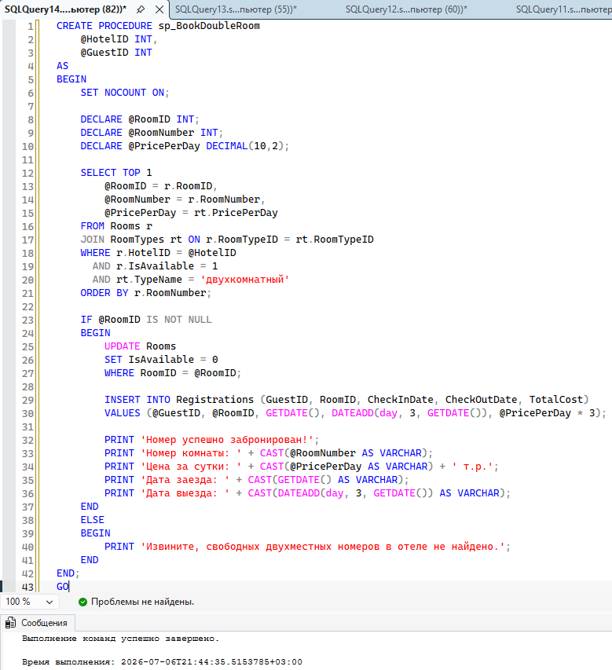
Рисунок 2.20 - процедура бронирования двухместного номера

2.6 Создание триггеров
Триггеры представляют собой специальные хранимые процедуры, которые автоматически выполняются при наступлении определенных событий в базе данных (INSERT, UPDATE, DELETE). В отличие от хранимых процедур, триггеры не вызываются явно, а срабатывают автоматически при выполнении соответствующих операций над таблицей. Триггеры используются для обеспечения целостности данных, реализации сложной бизнес-логики и автоматического выполнения сопутствующих действий.
В рамках выполнения индивидуального задания разработаны три триггера, автоматизирующих ключевые операции гостиничного комплекса.
2.6.1 Триггер автоматического обновления статуса номера при заезде
Назначение: При добавлении новой записи в таблицу регистрации (заезд постояльца) триггер автоматически изменяет статус номера на «занят». Это предотвращает возможность повторного бронирования уже занятого номера.
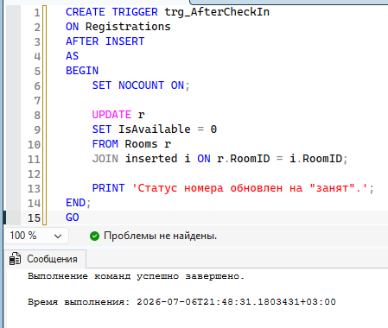
Рисунок 2.21 - триггер автоматического обновления статуса номера при заезде

2.6.2 Триггер автоматического обновления статуса номера при выезде
Назначение: При обновлении даты выезда в таблице регистрации триггер автоматически изменяет статус номера на «свободен». Это гарантирует, что номер становится доступным для новых постояльцев сразу после выезда предыдущего гостя.
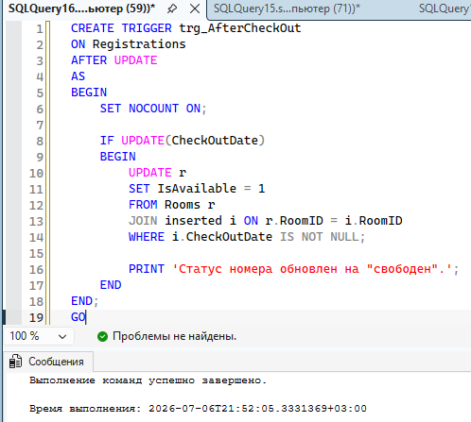
Рисунок 2.22 - триггер автоматического обновления статуса номера при выезде

2.6.3 Триггер автоматического архивирования при удалении записи
Назначение: При удалении записи из таблицы регистрации триггер автоматически копирует её в архивную таблицу. Данный механизм реализует бизнес-правило хранения исторических данных о выехавших постояльцах и обеспечивает сохранность информации для последующего анализа.
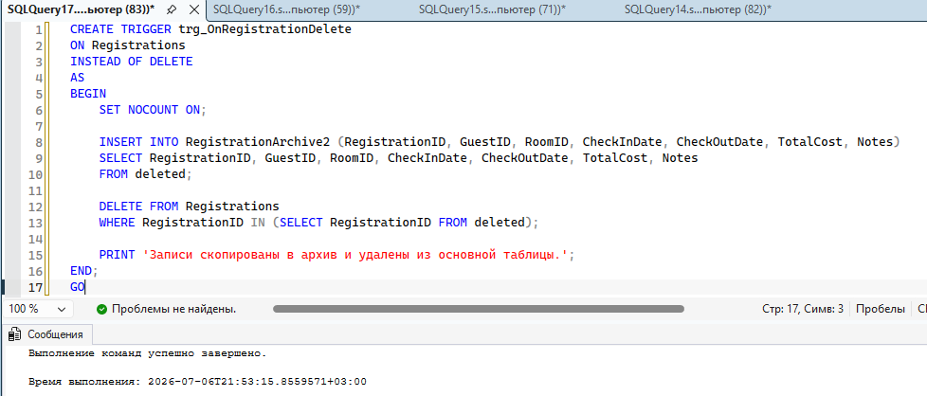
Рисунок 2.23 - триггер автоматического архивирования при удалении записи

ГЛАВА 3. РАЗРАБОТКА ПРИЛОЖЕНИЯ В СРЕДЕ MS VISUAL STUDIO
3.1. Назначение и функциональные возможности приложения
Для обеспечения эффективного взаимодействия пользователей с созданной базой данных «Отель» было разработано клиентское приложение в среде Microsoft Visual Studio 2022. Приложение представляет собой оконное Windows Forms-приложение, написанное на языке программирования C# с использованием технологии ADO.NET для доступа к данным.
Основное назначение приложения — предоставить пользователям удобный графический интерфейс для выполнения операций с базой данных отелей: просмотр информации об отелях, поиск свободных номеров, анализ доходов, бронирование номеров и поиск отелей по названию.
Приложение поддерживает следующие функциональные возможности:
- отображение списка всех отелей;
- просмотр свободных номеров в отелях (на основе представления);
- вывод аналитической информации о доходах отелей (на основе представления);
- бронирование двухместных номеров с использованием хранимой процедуры;
- поиск отелей по названию.
3.2. Структура и интерфейс приложения
Приложение состоит из одной главной формы, содержащей следующие элементы управления:
- три кнопки для выполнения основных операций: «Показать все отели», «Свободные номера», «Доход отелей»;
- текстовые поля и кнопка для бронирования номера;
- поле поиска и кнопка «Поиск отеля»;
- таблица DataGridView для отображения результатов запросов.
Интерфейс приложения представлен на рисунке 3.1.

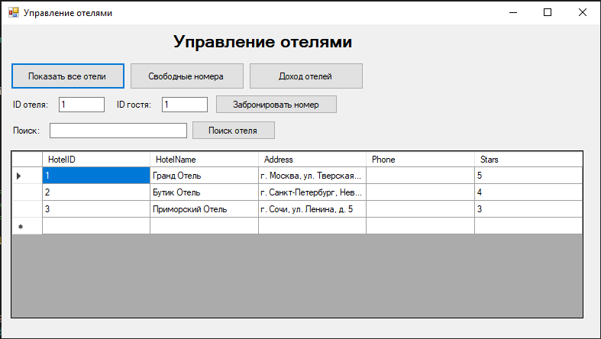Рисунок 3.1 - Главная форма приложения «Управление отелями»

3.3. Реализация подключения к базе данных
Для подключения к базе данных SQL Server используется строка подключения, содержащая имя сервера и название базы данных:
Рисунок 3.2 – строка, обеспечивабщая подключение к БД

Подключение к базе данных выполняется с использованием объекта SqlConnection, а выполнение запросов — с помощью объекта SqlCommand. Все операции с базой данных выполняются в блоках using, что гарантирует корректное освобождение ресурсов после завершения работы.

3.4. Реализация основных функций
- Просмотр всех отелей. При нажатии на кнопку «Показать все отели» выполняется SQL-запрос SELECT * FROM Hotels. Данные загружаются в объект DataTable и отображаются в элементе DataGridView.
- Просмотр свободных номеров. При нажатии на кнопку «Свободные номера» вызывается представление vw_AvailableRoomsForAgents, созданное ранее в базе данных. Это позволяет турагентам быстро получать информацию о свободных номерах без доступа к остальным данным.
- Просмотр доходов отелей. При нажатии на кнопку «Доход отелей» вызывается представление vw_RevenueForOwner, которое выводит обобщенную информацию о количестве заездов и сумме доходов по каждому отелю.
- Бронирование номера. Для бронирования двухместного номера пользователь вводит идентификаторы отеля и гостя, после чего нажимает кнопку «Забронировать номер». Приложение вызывает хранимую процедуру sp_BookDoubleRoom, которая выполняет поиск свободного двухместного номера, изменяет его статус и создает запись о регистрации. Результат операции выводится в виде информационного сообщения.
- Поиск отелей. При вводе текста в поле поиска и нажатии кнопки «Поиск отеля» выполняется запрос с условием LIKE, который находит все отели, содержащие введенную подстроку в названии.

3.5. Обработка ошибок
Для повышения надежности приложения все операции с базой данных выполняются в блоках try-catch, что позволяет перехватывать и отображать пользователю информативные сообщения об ошибках. Например, при попытке бронирования номера с некорректными идентификаторами пользователь получает сообщение с рекомендацией ввести числовые значения.

ЗАКЛЮЧЕНИЕ
В ходе прохождения технологической практики была выполнена работа по проектированию, разработке и реализации базы данных «Отель» в среде СУБД MS SQL Server, а также созданию клиентского приложения для взаимодействия с ней в среде MS Visual Studio.
В результате выполнения работы были решены следующие задачи:
- Проведен анализ предметной области «Гостиничный бизнес». Выявлены основные сущности, их атрибуты и связи между ними. Определены бизнес-правила, действующие в предметной области, и категории пользователей информационной системы.
- Разработана инфологическая модель данных, включающая шесть сущностей: «Отели», «Типы номеров», «Номера», «Постояльцы», «Регистрация проживания» и «Архив регистраций». Модель отражает все необходимые для функционирования системы данные и связи между ними.
- Выполнено преобразование инфологической модели в реляционную. Для каждой таблицы определены первичные и внешние ключи, а также ограничения целостности (CHECK, DEFAULT, NOT NULL), обеспечивающие корректность и согласованность данных.
- В среде MS SQL Server создана база данных «HotelDB», содержащая шесть таблиц. Реализованы все необходимые ограничения целостности данных. Таблицы заполнены тестовыми данными, достаточными для проверки работоспособности всех запросов и программных модулей.
- Созданы два представления (VIEW) для различных категорий пользователей: для турагентов (поиск свободных номеров) и для владельца компании (информация о доходах). Представления обеспечивают безопасность данных и упрощают доступ к информации.
- Разработано 8 SQL-запросов, решающих задачи предметной области, включая фильтрацию, группировку, сортировку, агрегацию данных и управление архивными записями.
- Реализованы три хранимые процедуры: повышение цен при отсутствии свободных номеров, получение информации о свободных одноместных номерах и бронирование двухместного номера. Процедуры автоматизируют ключевые бизнес-операции гостиничного комплекса.
- Созданы три триггера для автоматического управления статусами номеров при заезде и выезде постояльцев, а также для архивирования данных при удалении записей.
- Разработано клиентское приложение на платформе .NET Framework с использованием языка C# и технологии ADO.NET. Приложение предоставляет графический интерфейс для выполнения всех основных операций с базой данных, включая просмотр информации, поиск, бронирование и вызов хранимых процедур.
Все поставленные задачи выполнены в полном объеме. Разработанная информационная система соответствует требованиям предметной области и может быть использована для автоматизации деятельности гостиничного предприятия.
В процессе выполнения практики были сформированы устойчивые практические навыки проектирования и построения реляционных баз данных, работы с СУБД MS SQL Server, написания SQL-запросов, создания триггеров и хранимых процедур, а также разработки приложений для работы с базами данных. Полученные знания и умения могут быть применены в дальнейшей профессиональной деятельности.
СПИСОК ИСТОЧНИКОВ ЛИТЕРАТУРЫ
- Голицына О.Л., Партыка Т.Л., Попов И.И. Основы проектирования баз данных: учеб. Пособие [Текст] / О.Л. Голицына, Т.Л. Партыка, И.И. Попов. – Москва: ФОРУМ: ИНФРА-М, 2017. – 416 с.
- Гуриков, С. Р. Введение в программирование на языке Visual C#: учебное пособие [Текст] / С.Р. Гуриков. – Москва: ФОРУМ: ИНФРА-М, 2020. – 447 с.
- Дубровин, В.В. Программирование на C#: учебное пособие: в 2 ч. [Текст] / В.В. Дубровин. – Тамбов: Тамбовский государственный технический университет (ТГТУ), 2017. – Ч. 1. – 81 с.
- Мартынов Н. Н. C# для начинающих КУДИЦ ПРЕСС, 2007. С.
- Абрамян М. Э. Visual C# на примерах БХВ Петербург, 2008. С. 120
- Ржеуцкая С. Ю. Базы данных. Язык SQL Вологда: ВолГТУ, 2010. С.
- Аббакумов А.А., Егунова А.И., Таланов В.М. Базы данных (Server). Учеб. пособие. Саранск: Изд во СВМО, 2015.
- Таланов В.М., Федосин С.А. Проектирование информационных систем и баз данных. Учеб. пособие. Саранск: Изд во СВМО, 2006.
- Кузнецов С.Д. Введение в стандарты языка баз данных SQL.-М. 1998г.
- Кириллов В.В. Основы проектирования реляционных баз данных. Учебное пособие. СПб.ИТМО, 1994г.

